ŚWIADOMA ZGODA NA ZABIEG OPERACYJNY AMPUTACJI KOŃCZYNY

WSKAZANIA:
- krytyczne niedokrwienie kończyny bez możliwości odtworzenia krążenia
- masywne, gwałtownie rozwijające się zakażenie bakteryjne, bez poprawy po leczeniu zachowawczym i oszczędzającym, zagrażające życiu chorego
- martwica
- stopa cukrzycowa
- uraz bez możliwości odtworzenia krążenia
- zmiażdżenie wszystkich tkanek na całym przekroju bez ukrwienia na obwodzie

WYBÓR POZIOMU AMPUTACJI
Wybór poziomu amputacji uzależniony jest od:
- lokalizacji, zaawansowania zmian chorobowych,
- szans na zagojenie kikuta po amputacji,
- obciążeń ze strony chorób współistniejących,
- szans na rehabilitację i usprawnianie [korzystanie z protezy].

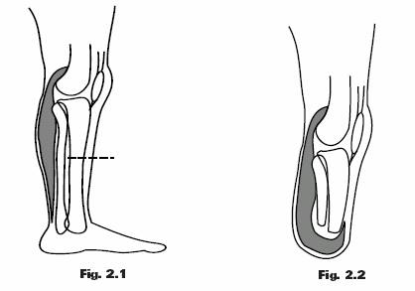
Amputacja kończyny dolnej na poziomie podudzia [rys. 2.1, 2.2]

Amputacja kończyny dolnej na poziomie podudzia wiąże się z zachowaniem stawu kolanowego, co daje większe szanse usprawnienia przy pomocy protezy podudzia [poruszanie się bez pomocy kul]. Niezbędnym warunkiem osiągnięcia sprawności jest intensywna rehabilitacja polegająca m.in. na sumiennych ćwiczeniach amputowanej kończyny w stawie kolanowym, tak aby staw kolanowy miał pełny zakres ruchów [pełny wyprost oraz zgięcie]. Tylko pełna sprawność stawu kolanowego dzięki rehabilitacji daje korzyść z amputacji kończyny na poziomie podudzia, przykurcz całkowicie eliminuje możliwość zaprotezowania i funkcjonowania zaprotezowanej kończyny.

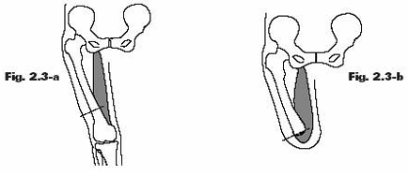

Amputacja kończyny dolnej na poziomie uda [rys. 2.3-a, 2.3-b]

Amputacja kończyny dolnej na poziomie uda [powyżej stawu kolanowego] daje większe szanse na zagojenie kikuta w porównaniu z amputacją na poziomie podudzia [statystycznie ryzyko ok. 40% przedłużonego gojenia i reamputacji], z drugiej strony amputacja na poziomie uda jest bardziej obciążająca dla chorego oraz wiąże się statystycznie większą śmiertelnością.

U około połowy pacjentów z wygojonym kikutem dochodzi do upadku na kikut, w wynku czego może dojść do urazu kikuta, trudności jego gojenia a nawet reamputacji.
Obustronna amputacja kończyn bądź amputacja drugiej kończyny wiąże się najczęściej z posługiwaniem się po amputacji wózkiem inwalidzkim. Jedynie 10-20% pacjentów w starszym wieku po obustronnej amputacji podejmuje chodzenie na protezach.

Ponowne amputacje. Wskazaniami do ponownych amputacji są niezagojone kikuty po amputacjach, a także nieprawidłowo wygojone kikuty np. z owrzodzeniami szczytu kikuta lub uniemożliwiające zaprotezowanie.

OPIS ZABIEGU:
Amputacja polega na przecięciu tkanek kończyny na wymaganym poziomie, z wytworzeniem płatów skórno-mięśniowych, podwiązaniu naczyń i przecięciu kości. Następnie wykonuje się plastykę kikuta w taki sposób, aby możliwe było późniejsze zaprotezowanie kończyny. Jednym z warunków zagojenia kikuta po amputacji są zmiany jałowych opatrunków, dezynfekcja rany [także po wypisaniu z oddziału w zakresie pacjenta lub opiekuna].

PROTEZOWANIE
Dobór odpowiedniej protezy odbywa się po całkowitym wygojeniu kikuta oraz intensywnej rehabilitacji. Wszystkie te czynniki dają szansę na dobrą sprawność pacjenta po amputacji.

POWIKŁANIA:
1. wczesne:
- zakażenia rany, rozejście się rany, martwica skóry
- krwawienia, krwiaki,
- martwica kikuta, wymagająca chirurgicznego opracowania lub amputacji na wyższym poziomie.
2. późne:
- przykurcze stawów, bóle fantomowe, nerwiaki, zapalenia i niespecyficzne wypryski na skórze, zapalenia mieszków włosowych, torbiele naskórkowe, wyprzenia, zapalenia kaletki maziowej, ubytki skóry i owrzodzenia troficzne, rozległe blizny skóry

(data) (podpis pacjenta)

………………………….
(podpis lekarza)

